
АДМИНИСТРАЦИЯ НА ПРЕЗИДЕНТА
НА РЕПУБЛИКА БЪЛГАРИЯ

ДОКЛАД
ЗА ДЕЙНОСТТА
НА КОМИСИЯТА ПО БЪЛГАРСКО ГРАЖДАНСТВО
И БЪЛГАРИ В ЧУЖБИНА
ЗА ПЕРИОДА 23 ЯНУАРИ 2013 – 22 ЯНУАРИ 2014 г.

Определението за „гражданство“, което дава правната наука, е трайна и устойчива правна връзка между физическото лице и определена държава. Гражданството представлява правоотношението между държавата и гражданина. На основата на тази връзка конституцията и законите предвиждат за гражданина съответни права и задължения.
Съгласно европейското законодателство всяко лице, притежаващо гражданство на държава-членка на Европейския съюз, автоматично е гражданин и на ЕС. Европейското гражданство не замества националното гражданство, а го допълва.

Въпрос на вътрешно законодателство на всяка държава-членка е определянето на правилата за придобиването и загубването на гражданство на съответната държава.

СЪДЪРЖАНИЕ

І. ВЪВЕДЕНИЕ……………………………………………………….. 2

ІІ. НОРМАТИВНА УРЕДБА, РЕГЛАМЕНТИРАЩА
БЪЛГАРСКОТО ГРАЖДАНСТВО…………………………………3

ІІІ. ДЕЙНОСТ НА КОМИСИЯТА……………………………….….4

1. РАЗДЕЛ БЪЛГАРСКО ГРАЖДАНСТВО…………………….…4

2. РАЗДЕЛ БЪЛГАРИ В ЧУЖБИНА……………………………….18

І. ВЪВЕДЕНИЕ

Към Администрацията на президента е сформирана Комисия по българско гражданство и българи в чужбина, която е специализиран орган и подпомага Вицепрезидента при осъществяване на делегираните му от Президента правомощия по чл. 98, т. 9 от Конституцията на Република България. Комисията подпомага Вицепрезидента и при осъществяване на политиките в областта на българите в чужбина. Такава структура се създава за първи път в Президентската администрация през 2012 г.

ІІ. НОРМАТИВНА УРЕДБА, РЕГЛАМЕНТИРАЩА БЪЛГАРСКОТО ГРАЖДАНСТВО

- Конституция на Република България

- Закон за българското гражданство (ЗБГ) от 1998 г.

- Наредба № 1 от 1999 г. за прилагане на глава пета от ЗБГ

- Правилник за дейността на Съвета по гражданството при Министерство на правосъдието

- Международни договори, конвенции и спогодби, касаещи материята на българското гражданство и процедурата по промяна на гражданството:

  - Конвенции за уреждане на гражданството на лица с двойно гражданство и за предотвратяването на възникване на двойно гражданство между НР България и бившите социалистически страни (СССР, ГДР, Полша, Румъния, Унгария Чехословакия и Монголия);

  - Спогодба между НР България и Р Турция за изселване от НР България за Р Турция на български граждани от турски произход, чиито близки роднини са се изселили в Турция до 1952 г.;

  - Конвенция за премахване на изискването за легализация на чуждестранните публични актове, съставена в Хага на 5 октомври 1961 г. и др.

ІІІ. ДЕЙНОСТ НА КОМИСИЯТА

1. БЪЛГАРСКО ГРАЖДАНСТВО

Даването и възстановяването на българско гражданство, както и освобождаването и лишаването от него, са едни от основните правомощия на Вицепрезидента на Република България.

В своята работа комисията се води от убеждението, че гражданството е връзката на лицето с държавата и освен предоставяне на права, то включва комплекс от задължения. Българското гражданство е принадлежност към България.

С цел подобряване координацията и взаимодействието между институциите ангажирани в производството по промяна на българското гражданство, през периода 23.01.2013 г. – 22.01.2014 г. по инициатива на Вицепрезидента на Република България са проведени работни срещи с техни представители.
По време на срещите са обсъдени редица въпроси, свързани с процеса по провеждане на производството по промяна на гражданството, работата на Съвета по гражданството при Министерство на правосъдието, ролята и отговорностите на отделните държавни институции при проучване на постъпилите документи и изготвянето на предложения до Вицепрезидента на Република България. Обсъдени са и мерки свързани със завишаване контрола и координирането на работата между ангажираните в процедурата по промяна на гражданство ведомства.

В хода на работата на комисията, след постъпване на предложенията за промяна на гражданството се прави преглед на всяко от тях и при необходимост събира допълнителни данни за удостоверяване основанието за кандидатстване на лицата за промяна на гражданството.
Комисията допълнително прави запитване до компетентни органи: ресорни министри с предложения за придобиване на гражданство поради особени заслуги или интерес на държавата от натурализацията на конкретно лице, съдилища, прокуратури, различни структури на държавната администрация - по конкретни казуси.

При издаването на всеки указ за промяна на гражданството Вицепрезидентът се запознава с направеното от министъра на правосъдието предложение и със становището на комисията по всеки конкретен случай, след което взема решение да издаде или да откаже издаването на указ.

ОБЩ БРОЙ ИЗДАДЕНИ УКАЗИ

За периода от 23.01.2013 до 22.01.2014 г. Вицепрезидентът на Република България, в изпълнение на възложените му от Президента на Република България правомощия по чл. 98, т. 9 от Конституцията на Република България, е издал 123 броя укази за промени в българското гражданство на 7 396 лица, както следва:
- 68 бр. укази за придобиване на българско гражданство на основание произход, родител български гражданин, обща натурализация и на основание чл. 16 от ЗБГ - за 6 943 лица;
- 31 бр. укази за възстановяване на българското гражданство за 217 лица;
- 21 бр. укази за освобождаване от българско гражданство за 231 лица;
- 3 бр. укази за отмяна на натурализация за 5 лица.

В сравнение с периода от 23.01.2012 г. до 22.01.2013 г., през отчетния период се наблюдава намаляване на броя издадени укази за промяна на гражданството, които са с 39 броя по-малко. Спад се наблюдава и в броя на лицата, за които са издадени укази за промяна на гражданството, като техният брой е намалял повече от два пъти – от 18 833 лица на 7 396 лица.

Графика 1.
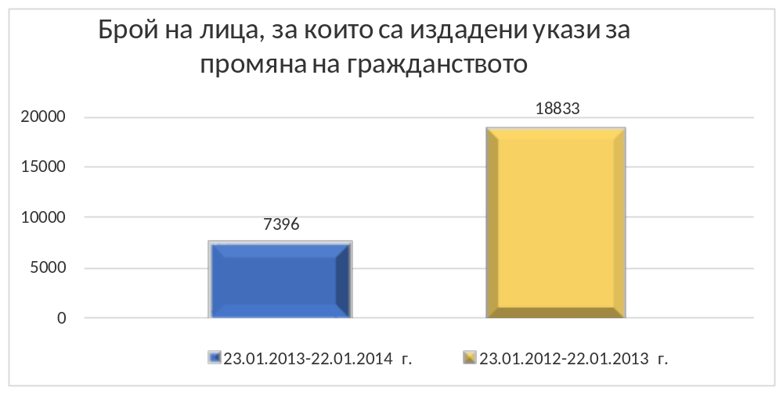

Таблица1. Националност и численост на лицата, придобили българско гражданство през отчетния период:
Страна | Брой лица
Република Македония | 4388
Република Молдова | 1172
Украйна | 373
Държавата Израел | 222
Руска Федерация | 197
Република Сърбия | 197
Република Албания | 123
Република Армения | 54
Република Турция | 48
Социалистическа република Виетнам | 32
Ислямска република Афганистан | 22
Сирийска арабска република | 15
Лица без гражданство | 12
Други страни от тях
Ливанска Република | 11
Република Ирак | 9
Република Бразилия | 9
Грузия | 7
Хашемитско кралство Йордания | 4
Република Казахстан | 3
Китайска народна република | 3
Съединени американски щати | 3
Република Финландия | 3
Босна и Херцеговина | 3
Народна република Бангладеш | 3
Ислямска република Иран | 2
Република Беларус | 2
Монголия | 2
Федерална демократична република Етиопия | 2
Република Косово | 2
Република Испания | 2
Република Йемен | 2
Република Полша | 2
Френска република | 2
Република Аржентина | 1
Арабска република Египет | 1
Федерална република Германия | 1
Република Хърватия | 1
Канада | 1
Боливарска република Венецуела | 1
Австралийски съюз | 1
Република Куба | 1
Конфедерация Швейцария | 1
Ислямска република Пакистан | 1
Федерална република Нигерия | 1
Република Чили | 1

През отчетния период се запазва тенденцията и от предходни години, броят на лицата, придобили българско гражданство, да е най-голям, в сравнение с останалите категории. Запазва се и тенденцията сред придобилите българско гражданство преобладаващ да е броят на гражданите на Република Македония, следвани от граждани на Република Молдова, Украйна, Държавата Израел, Руската Федерация, Република Сърбия и Република Албания.

Графика 2.
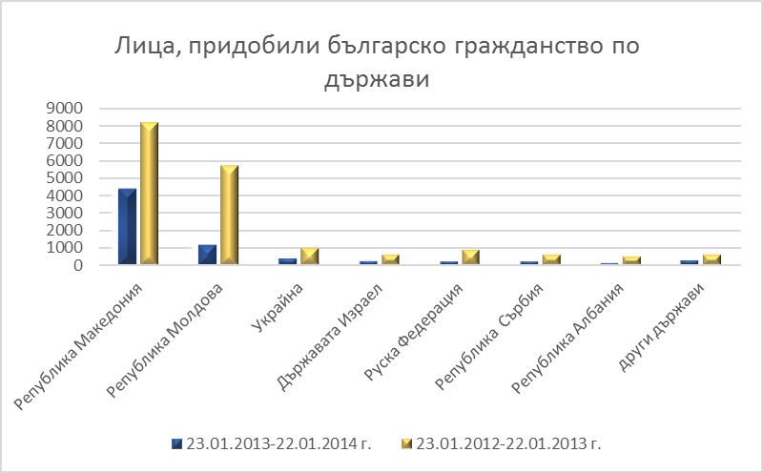

Придобиване на българско гражданство на основание произход (чл. 15, ал. 1, т. 1 от Закона за българското гражданство)

„Чл. 15. (1) Лице, което не е български гражданин, може да придобие българско гражданство по натурализация, без да са налице условията по чл. 12, ал. 1, т. 2, 4, 5 и 6, ако отговаря на едно от следните изисквания:
1. е от български произход;”

През отчетния период 5281 лица са придобили българско гражданство на основание български произход, срещу 13 737 лица за периода от 23.01.2012 г. до 22.01.2013 г.

Придобиване на българско гражданство на основание родител - български гражданин и пълно осиновяване (чл. 15, ал. 1, т. 2 и 3 от Закона за българското гражданство)

„Чл. 15. (1) Лице, което не е български гражданин, може да придобие българско гражданство по натурализация, без да са налице условията по чл. 12, ал. 1, т. 2, 4, 5 и 6 ако отговаря на едно от следните изисквания:
….
2. осиновен е от български гражданин при условията на пълно осиновяване;
3. единият му родител е български гражданин или е починал като български гражданин.
Чл. 18. (1) Деца до 14-годишна възраст, на които само единият от родителите е български гражданин, в случай че нямат българско гражданство, могат да станат български граждани, без да са налице условията по чл. 12, ако двамата родители или преживелият от тях дадат писмено съгласие за това. Не се изисква съгласието на родител, който е лишен от родителски права. При същите условия могат да придобият българско гражданство и децата от 14 до 18 години, ако поискат това.
(2) (Доп. - ДВ, бр. 41 от 2001 г.) При условията на ал. 1 могат да придобият българско гражданство и лица, осиновени от български гражданин при условията на пълно осиновяване.”

През отчетния период 1413 са лицата придобили българско гражданство на основание родител - български гражданин и пълно осиновяване. Техният брой е намалял близо три пъти в сравнение с периода 23.01.2012 г. – 22.01.2013 г., когато българско гражданство на основание родител български гражданин са придобили 4 130 лица.

Придобиване на българско гражданство на основание чл. 16 от Закона за българското гражданство

„Чл. 16. Лице, което не е български гражданин, може да придобие българско гражданство, без да са налице условията по чл. 12, ако Република България има интерес от натурализацията му или ако лицето има особени заслуги към Република България в обществената и икономическата сфера, в областта на науката, технологията, културата или спорта.”

В периода 23.01.2013 - 22.01.2014 г. от министъра на правосъдието са постъпили предложения за издаване на укази за придобиване на българско гражданство на основание чл. 16 за 24 лица. От постъпилите предложения, укази са издадени за 15 лица и по 1 предложение за 1 лице се извършва допълнителна проверка от Комисията по българско гражданство и българи в чужбина.
През отчетния период се наблюдава намаляване в брой на постъпилите предложения за издаване на указ на основание чл. 16 от ЗБГ, като техният брой за периода 23.01.2012 - 22.01.2013 г. възлиза на 34 лица.

На основание чл. 16 от Закона за българското гражданство (ЗБГ) гражданство са придобили 15 лица поради наличието на интерес от страна на държавата от натурализацията им или особени заслуги към Република България. Всяко едно от уважените предложения за придобиване на българско гражданство на основание чл. 16 от ЗБГ, направено от ресорния в съответната област министър, е мотивирано с конкретни аргументи. Вицепрезидентът е подписал 11 броя укази за предложените лица:
- За двама граждани, оценени като отговорни работодатели, полагащи грижи за своите работници. През дългите години на пребиваване в Р България (повече от 12 г.) заемат различни ръководни постове в българско предприятие, като го превръщат в образец на социално отговорен работодател, полагащ грижи за своите работници над минималните изисквания, фиксирани в законодателството. Предприятието активно развива политика на корпоративна социална отговорност, качество и защита на безопасността и здравето на работниците на работното им място, както и на околната среда. През последните години, в условията на криза полагат всички усилия за запазване на броя на работните места и за тяхното плавно увеличаване, с което съществено допринасят за поддържане нивото на заетостта на територията на региона и областта, където се намира предприятието. На място развиват и широка благотворителна дейност.
- За един гражданин, за особени заслуги в обществената сфера и в областта на науката и технологията. Лицето има активно участие в международни форуми, притежава сертификати за практикуване на високоспециализирани дейности в областта на денталната медицина. Носител е на национални и международни награди. Създател и ръководител е на модерен високотехнологичен дентален център. Със своите международни изяви популяризира България като страна, която успешно следва съвременните европейски тенденции в теорията и практиката на стоматологията.
- За три лица, които са участвали в спасителната акция за спасяването на български граждани в коритото на река Лим на 04.04.2004 г.
- За девет спортисти, поради мотивиран от Министерски съвет на Република България интерес на страната от натурализацията им в областта на спорта като доказали се и перспективни състезатели по: фигурно пързаляне; ски бягане и биатлон; стрелба с лък; баскетбол; мотоциклетизъм; футбол; бадминтон и голф. Интересът от натурализацията им е обоснован с потенциал за участието им в състава на национални отбори и в турнири от национален и международен мащаб.

***

През отчетния период е отказано българско гражданство на 8 лица, за които е направено предложение по чл. 16 от ЗБГ:
Две от лицата, получили отказ, са спортисти, за които постъпилите предложения не са били достатъчно убедителни и след отправени запитвания до Министерство на спорта, не са потвърдени.
На едно лице е отказано придобиване на гражданство в областта на финансите поради непредставени конкретни убедителни аргументи в потвърждение на изключителен принос.
На едно лице е отказано придобиване на българско гражданство поради липса на достатъчно аргументи за особени заслуги и интерес от страна на държавата в областта на обществено-икономическите и външно-политически връзки.
Постановен е отказ на едно лице в областта на българското образование и култура поради отпаднал интерес.
На три лица е отказано придобиване на българско гражданство, предложени с мотив за направено дарение.
Устойчива е практиката на Комисията за това, че е недопустимо удостояването с българско гражданство на основание чл. 16 от ЗБГ само на основание икономически схеми. Практиката на нашата работа бе потвърдена и от Европейския парламент с резолюция по темата.

Придобиване на българско гражданство на основание чл. 12, 13, 13а и 14 от Закона за българското гражданство

„Чл. 12. (1) Лице, което не е български гражданин, може да придобие българско гражданство, ако към датата на подаване на молбата за натурализация:
1. е пълнолетно;
2. преди не по-малко от 5 години е получило разрешение за постоянно или дългосрочно пребиваване в Република България;
3. не е осъждано за умишлено престъпление от общ характер от български съд и срещу него няма образувано наказателно производство за такова престъпление, освен ако е реабилитирано;
4. има доход или занятие, което му дава възможност да се издържа в Република България;
5. владее български език, което се установява по ред, определен с наредба на министъра на образованието и науката, и
6. е освободено от досегашното си гражданство или ще бъде освободено от него към момента на придобиване на българско гражданство.
(2) (Нова - ДВ, бр. 108 от 2013 г.) Не се изисква освобождаване от досегашното им гражданство за:
1. лица - съпрузи на български граждани;
2. граждани на държава - членка на Европейския съюз, на държава - страна по Споразумението за Европейското икономическо пространство, или на Конфедерация Швейцария;
3. граждани на държави, с които Република България има сключени договори, с които се установява взаимност.
Чл. 12а. Лице, което е получило разрешение за постоянно пребиваване на основание чл. 25, ал. 1, т. 6, 7 или 8 или като член на семейството на такова лице, или чл. 25, ал. 1, т. 13 - във връзка с чл. 25в, ал. 2, т. 2 или 3, или чл. 25, ал. 1, т. 16 от Закона за чужденците в Република България, може да придобие българско гражданство, ако отговаря на условията по чл. 12, ал. 1, т. 1, 2, 3 и 4.
Чл. 13. Лице, което не е български гражданин, отговаря на условията по чл. 12, ал. 1, т. 1, 3, 4, 5 и 6 и преди не по-малко от 3 години към датата на подаване на молбата за натурализация е получило разрешение за постоянно или дългосрочно пребиваване в Република България, може да придобие българско гражданство, ако отговаря и на едно от следните изисквания:
1. не по-малко от 3 години има и продължава да е в законно сключен брак с български гражданин;
2. (отм.)
3. родено е в Република България;
4. разрешението за постоянно или дългосрочно пребиваване е получено преди да навърши пълнолетие.
5. (отм.)
Чл. 13а. (1) Лице, получило статут на бежанец или убежище преди не по-малко от три години към датата на подаване на молбата за натурализация, може да придобие българско гражданство, ако отговаря на условията по чл. 12, ал. 1, т. 1, 3, 4 и 5.
(2) Лице, получило хуманитарен статут преди не по-малко от пет години към датата на подаване на молбата за натурализация, може да придобие българско гражданство, ако отговаря на условията по чл. 12, ал. 1, т. 1, 3, 4 и 5.
Чл. 14. Лице без гражданство може да придобие българско гражданство, ако отговаря на условията по чл. 12, ал. 1, т. 1, 3, 4 и 5 и преди не по-малко от 3 години към датата на подаване на молбата за натурализация има разрешение за постоянно или дългосрочно пребиваване в Република България.
Чл. 14а. (Нов - ДВ, бр. 16 от 2013 г.) (1) Лице, което не е български гражданин и отговаря на условията по чл. 12, ал. 1, т. 1 и 3, може да придобие българско гражданство по натурализация, ако:
1. (изм. - ДВ, бр. 108 от 2013 г.) преди не по-малко от една година е получило разрешение за постоянно пребиваване в Република България на основание чл. 25, ал. 1, т. 6 или 7 от Закона за чужденците в Република България и е увеличило инвестицията си при същите условия на закона до стойност от най-малко 2 млн. лева, или е вложило не по-малко от 1 млн. лева в капитала на българско търговско дружество, което изпълнява приоритетен инвестиционен проект, сертифициран по реда на Закона за насърчаване на инвестициите;
2. преди не по-малко от една година е получило разрешение за постоянно пребиваване в Република България на основание чл. 25, ал. 1, т. 13 във връзка с чл. 25в, ал. 2, т. 1 от Закона за чужденците в Република България, през която извършените и въведени в експлоатация инвестиции са поддържани над минималния праг за издаване на сертификат за инвестиция клас А по реда на Закона за насърчаване на инвестициите, което се удостоверява от Министерството на икономиката, енергетиката и туризма.
(2) В случаите по ал. 1, т. 2 българското дружество не трябва да:
1. е обявено в несъстоятелност или в открито производство по несъстоятелност, или сключило извънсъдебно споразумение с кредиторите си по смисъла на чл. 740 от Търговския закон;
2. е в производство по ликвидация;
3. има парични задължения към държавата или към община по смисъла на чл. 162, ал. 2 от Данъчно-осигурителния процесуален кодекс, установени с влязъл в сила акт на компетентен орган, освен ако е допуснато разсрочване или отсрочване на задълженията;
4. има неизплатени трудови възнаграждения към работници и служители, установени с влязло в сила наказателно постановление.
(3) Проверката и контролът на всички обстоятелства и условия по ал. 1, т. 2 се осъществяват въз основа на заверени от одитор, регистриран по Закона за независимия финансов одит, годишни финансови отчети и доклади за дейността на предприятието, справки от Националната агенция за приходите, общините, както и други относими документи, представени от лицето по ал. 1 или събрани служебно.”

Броят на лицата, придобили българско гражданство по обща натурализация, е 234.
В тази категория се наблюдава леко увеличение, в сравнение с предходния отчетен период, когато техният брой възлиза на 206 лица. Част от лицата, придобили българско гражданство по натурализация, пребивават постоянно или дългосрочно на територията на страната и в изпълнение на изискванията на закона са се освободили от предишното си гражданство.

Възстановяване на българско гражданство на основание чл. 26 и 27 от Закона за българското гражданство

„Чл. 26. (1) Гражданството на лице, освободено от българско гражданство, може да бъде възстановено по негова молба, ако:
1. не е осъждано с влязла в сила присъда за умишлено престъпление в държавата, в която живее, или в Република България, и
2. не представлява заплаха за обществения ред, обществения морал, общественото здраве или за националната сигурност;
3. преди не по-малко от 3 години към датата на подаване на молбата за възстановяване има разрешение за постоянно или дългосрочно пребиваване в Република България.
(2) Гражданството на лицата от български произход може да бъде възстановено при условията на ал. 1, т. 1 и 2.
Чл. 27. Гражданството на лице, лишено от българско гражданство, може да бъде възстановено, ако се установи, че не е имало основание за лишаване или ако основанието е загубило своето значение.”

През отчетния период броят на лицата, за които са издадени укази за възстановяване на българското им гражданство, е 217. Техният брой е намалял близо три пъти в сравнение с периода 23.01.2012 г. – 22.01.2013 г., когато е възстановено българското гражданство на 607 лица.

Освобождаване от българско гражданство на основание чл. 20 от Закона за българското гражданство

„Чл. 20. Български гражданин, който постоянно живее в чужбина, може да поиска освобождаване от българско гражданство, ако е придобил чуждо гражданство или ако има данни за открита процедура за придобиване на чуждо гражданство.”

Броят на лицата, освободени от българско гражданство през отчетния период, е 231. В тази категория се наблюдава увеличение на броя лица, пожелали да бъдат освободени от българското им гражданство в сравнение с предходния отчетен период, когато техният брой възлиза на 136 лица.
В тази категория попадат български граждани, които трайно са се установили на територията на друга държава и са поискали да придобият нейно гражданство. Въпрос на вътрешно законодателство на съответната държава са правилата за натурализация на кандидатите, както и търпимостта към двойното/множественото гражданство.
През отчетния период преобладаващ е броят на лицата, освободили се от българско гражданство, за да придобият гражданство на Кралство Нидерландия, Република Австрия и Кралство Норвегия.

Графика 3.
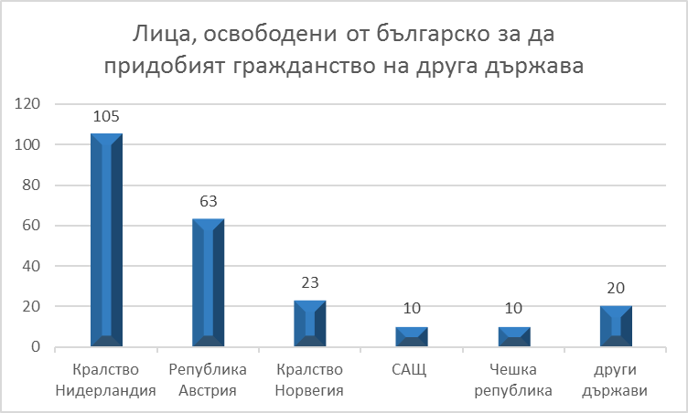

Отмяна на натурализация

„Чл. 22. (1) Натурализация, въз основа на която е придобито българско гражданство, може да бъде отменена, ако лицето:
1. си е послужило с данни или факти, станали основание за придобиване на българско гражданство, за които е установено по съдебен ред, че са неверни, и/или
2. е укрило данни или факти, които, ако са били известни, биха били основание за отказ за придобиване на българско гражданство, и/или;
3. (нова - ДВ, бр. 16 от 2013 г.) не е поддържало инвестициите, станали основание за придобиване на българско гражданство, за поне двегодишен период, считано от датата на натурализацията - в случаите по чл. 14а, ал. 1.
(2) Отмяната на натурализацията е допустима само до изтичане на 10 години от придобиването на българското гражданство и при условие, че лицето не остава без гражданство.”

През периода 23.01.2013 – 22.01.2014 г. са издадени 3 броя укази за отмяната на натурализация на 5 лица. За всяко от тях отмяната е предложена от министъра на правосъдието заради констатирани от Съвета по гражданството укрити данни или факти, които, ако са били известни, лицата не биха получили указ за българско гражданство. Мотиви за отмяна: нелегално влизане и пребиваване на територията на държави-членки на ЕС, фалшифициране на документи, лъжесвидетелстване, участие в квалифицирани кражби, обвинение в пране на пари, използване на подправени или неистински документи за самоличност; даден отказ за влизане и пребиваване в Шенгенското пространство поради постановени присъди по обвинение в кражби с взлом и поради обвинения в нарушаване на Закона за наркотиците.

Общ брой откази за промяна на гражданството

През отчетния период Вицепрезидентът на Република България е отказал издаването на укази за промяна на гражданството на общо 343 лица.
От общия брой откази, Вицепрезидентът е отказал издаването на указ за даване на българско гражданство на 330 лица, като за 307 е направено предложение от страна на министъра на правосъдието. 23 са отказите за даване на българско гражданство по решение на Вицепрезидента поради непотвърден български произход, недостатъчно убедителни аргументи за изключителен принос по чл. 16 от ЗБГ, влязла в сила присъда за умишлено престъпление от общ характер и криминална регистрация.
На 11 лица е отказано възстановяване на българското гражданство по предложение на министъра на правосъдието.
На 2 лица е отказано освобождаване от българско гражданство по предложение на министъра на правосъдието.

2. РАЗДЕЛ БЪЛГАРИ В ЧУЖБИНА

През 2013 г. продължи работата на Комисията по проследяване изпълнението на приоритетите от Заключителния документ от първата след членството ни в ЕС Световна среща на българите в чужбина, проведена на 7 и 8 ноември 2012 г. в Европейския парламент в Брюксел „Политики за българите в чужбина”. През месец февруари 2013 г. решенията от меморандума на конференцията в Брюксел бяха заложени в актуализирания проект на Стратегия за политиките за българите в чужбина.
Конкретно продължение на установената комуникация с българите от Западните покрайнини бе инициираната от Вицепрезидента работна среща с кметовете на Босилеград и Димитровград, Сърбия, председателя на Националния съвет на българското национално малцинство в Сърбия, представители на културно-информационните центрове на българите от двата града, за обсъждане на възможностите за възраждане и инвестиции в региона, в контекста на евроинтеграцията на Сърбия.
На 24 май 2013 г. Вицепрезидентът бе специален гост на българите от Бесарабия - Украйна. Маргарита Попова откри Център по българистика в Киевския университет. С губернатора на Одеса бе воден конкретен разговор за възможността в кратък срок да бъде въведено обучение по български език в едно от езиковите училища, което ще помогне на българската общност да съхрани майчиния език и ще е от полза за подготовката за кандидатстване в университетите в Република България. По покана на Асоциацията на българите в Украйна Вицепрезидентът осъществи срещи в Българския културен дом в Одеса, в българската гимназия „Георги Раковски“ в Болград, на българския събор в село Заря. С усилията на Вицепрезидента правителството отпусна обещаната финансова помощ от 50 хиляди лева за реконструкцията на пострадалия от пожар български храм в Болград.
На 21 декември 2013 г. по инициатива на Вицепрезидента, съвместно с председателя на Народното събрание, в София се проведе работна среща с представители на българите и българските общности зад граница. Да бъде финализирана работата по проекта за Национална стратегия за българите в чужбина – това бе основното послание на форума. Участниците в дискусията се обявиха за постигане на политически консенсус с цел промяна на действащото законодателство за политиките за сънародниците ни зад граница и за сформиране на консултативен орган – Национален съвет на българите, живеещи извън територията на България. В заключителния документ – меморандум бе записано предложението на участниците Съветът да бъде структуриран към Народното събрание или към държавния глава, както и да бъде гарантирана независимостта му от политическата конюнктура.
Уважавайки инициативата на участниците в работната среща на 21 декември, Държавната агенция за българите в чужбина актуализира в началото на януари 2014 г. проекта на Стратегия за българите зад граница. Основните искания, записани в меморандумите от конференцията в Брюксел (ноември 2012 г.) и работната среща в София (декември 2013) намериха място в актуализирания вариант. Проектът бе разпратен на българските общности зад граница за коментари, мнения, допълнения. По инициатива на Вицепрезидента в комуникацията с българите зад граница за обсъждане на стратегията се включи и Консулска дирекция на Министерство на външните работи. Очаква се окончателният проект на Стратегията да бъде готов до края на месец февруари 2014 г.

